淡江時報 第 1196 期
研發處辦工作坊 助新聘教師順利撰寫國科會計畫
學校要聞
【記者曾晨維淡水校園報導】為協助新聘教師順利撰寫國科會研究計畫，研究發展處11月7日在HC105，舉辦2024年「研究發展處國科會專題研究計畫撰寫攻略工作坊」，邀請曾經通過國科會專題研究計畫的教師，分享其準備經驗及注意事項。工作坊後半段，安排教師們在HC106及HC107進行分組交流座談及諮詢服務，以協助其瞭解更多細節與建議，逾20位教師參與。

研發長薛宏中表示，工作坊提供教師們加強計畫撰寫的技巧，並掌握大致方向，使計畫在主題、內容與評分要點上，契合國家發展方向及國科會標準，增加通過率。他鼓勵教師們在撰寫計畫時，要充分發揮創意並積極嘗試，思考如何展現研究特色，並提醒大家應多加留意時間管理與計畫繳交期限，以及透過AI工具輔助撰寫時的合理運用。最後提醒教師們，研發處隨時為有需要的人提供支援與協助，幫助其在計畫撰寫過程中更為游刃有餘。

在經驗分享部分，教科系教授王怡萱指出，計畫撰寫前應先了解可申請計畫的類型、要件、格式及審查重點，並思考主題與申請學門的適配性，以提升計畫撰寫效率。她建議教師們在撰寫時確保「明確的研究目的與背景論述」、「豐富具調理的文獻探討脈絡」及「完整合理的研究設計與分析」等要項，並注意格式排版，形成獨特風格，讓評審委員留下好印象。

物理系教授董崇禮，特別提到本校在物理學門研究計畫總件數上位居全國私校首位，肯定該系研究計畫中的領先優勢。他強調教師們在撰寫計畫時應注重創新性及學術價值，並考慮研究主題與方法的競爭力、合作對象、關鍵技術、成果亮點及經費合理性，以更符合國科會的審查標準。

水環系教授張麗秋強調，應多加留意各學門的評審重點，關注如AI應用、淨零排放和氣候變遷等熱門議題，並以「永續發展」及「防災科學與技術」兩個學門作為審查重點範例，提醒大家相關注意事項；日文系教授曾秋桂則建議教師們，應詳細陳述研究計畫的背景，並規劃適當的研究方法和進度，還要能掌握好主題、整理出具脈絡性的參考文獻，以確保計畫整體更具說服力。
2024/11/10

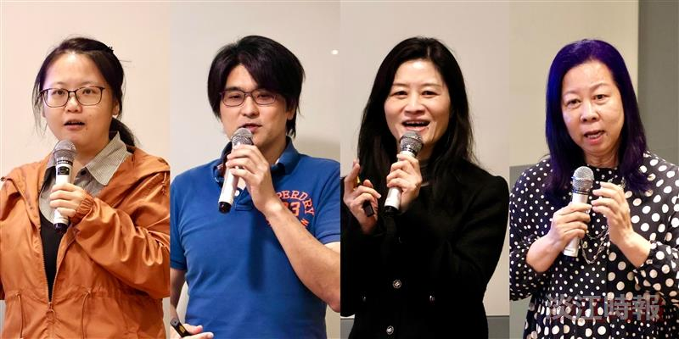
研發處主辦國科會專題研究計畫撰寫工作坊，邀請（左起）教科系教授王怡萱、物理系教授董崇禮、水環系教授張麗秋與日文系教授曾秋桂，分享自身計劃撰寫經驗。（攝影／李而義）

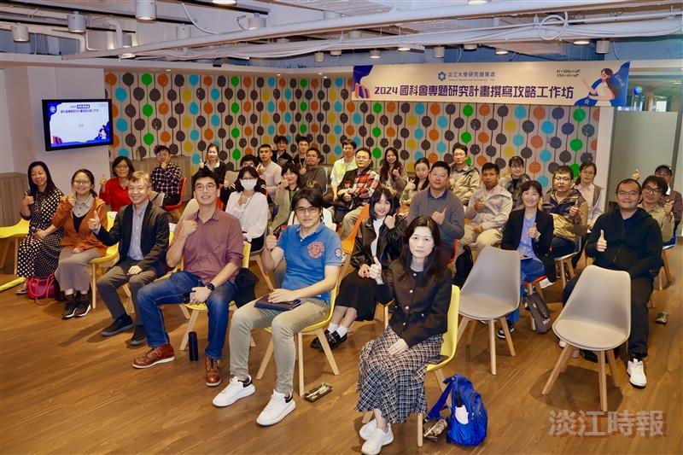
研究伋展處舉辦2024 國科會專題研究計畫撰寫工作坊。（攝影／李而義）

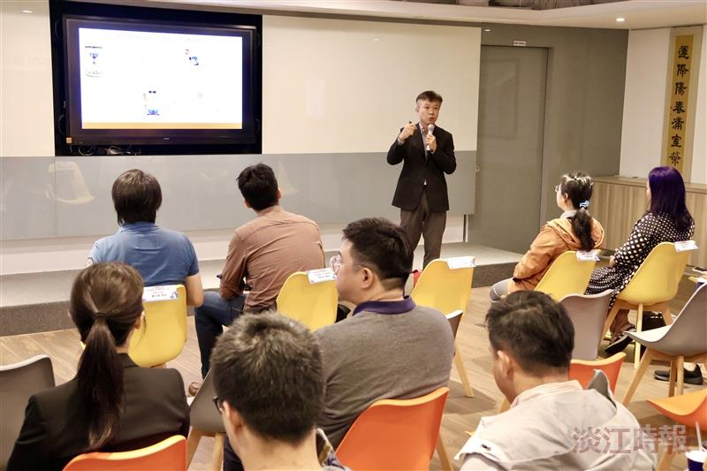
研發長薛宏中致詞與提醒。（攝影／李而義）

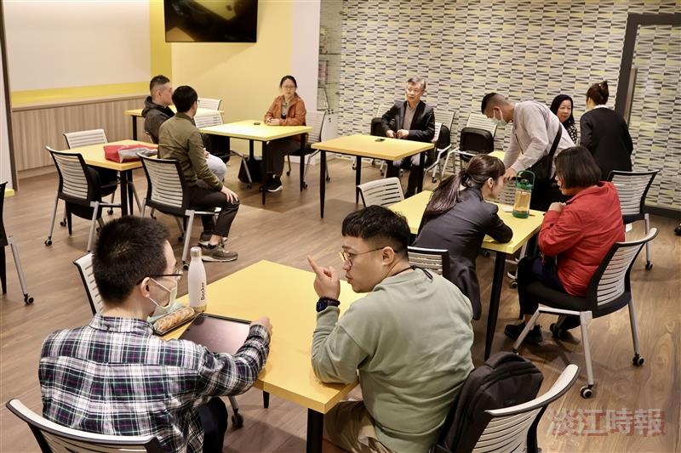
交流座談時間，與會教師分為兩組進行分組提問與討論。（攝影／李而義）

